Offensive Security

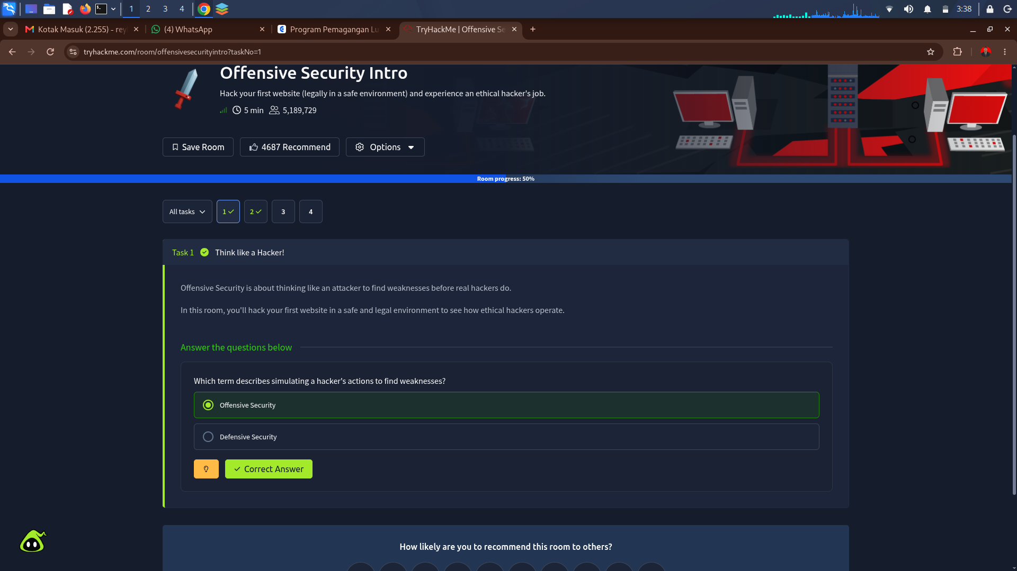
Sekarang saya akan belajar langsung dari Try Hack Me, di Module pertama tentang Introduction to Cyber Security, jadi awalan ini akan membahas tentang Offensive Security kek pilihan ganda.

oke dari gambar ini kita mengetahui bahwa offensive security bertindak layaknya hacker untuk mencari sebuah vulnerability yang berada di level system, jaringan maupun di production dengan secara sah, karena hacker pada dasarnya akan mencari vulnerability untuk keuntungan hackernya sedangkan offensive security akan mencari sebuah vulnerability untuk memperkuat di sisi pertahanan
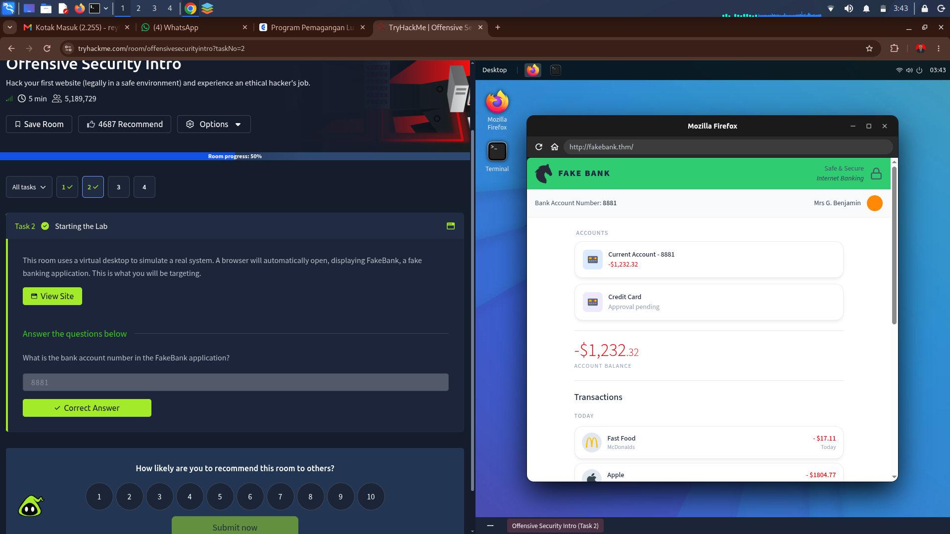
Oke dari gambar ini adalah contoh sebuah fakebank yang kalau di perhatikan sangat banyak informasinya, hanya saja di dalam pertanyaan ini disajikan sebagai sebuah data yang sangat menjadi prioritas utama, jika kita sudah melakukan pembobolan data maka data yang sangat kita perlukan yaitu Bank Account Number, maka dengan selesai pembobolan ini dari Offensive Security maka fakebank ini akan di perkuat di sisi keamanan sehingga data seperti Bank Account Number tidak akan mudah di kelihatan di sisi hacker nya

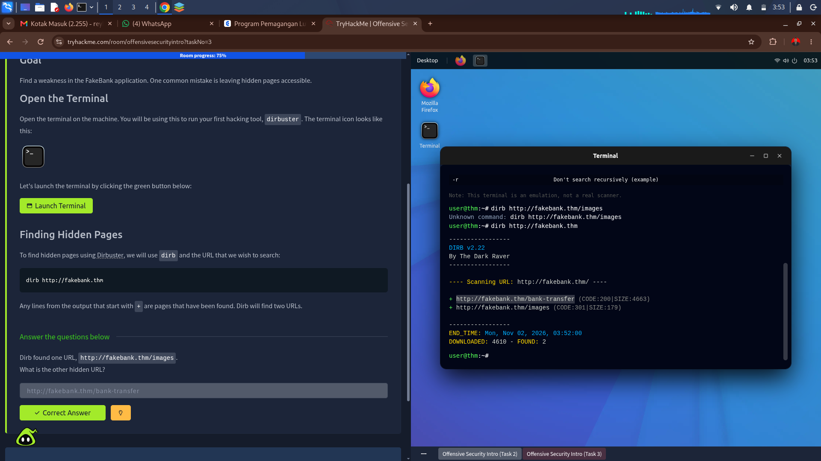
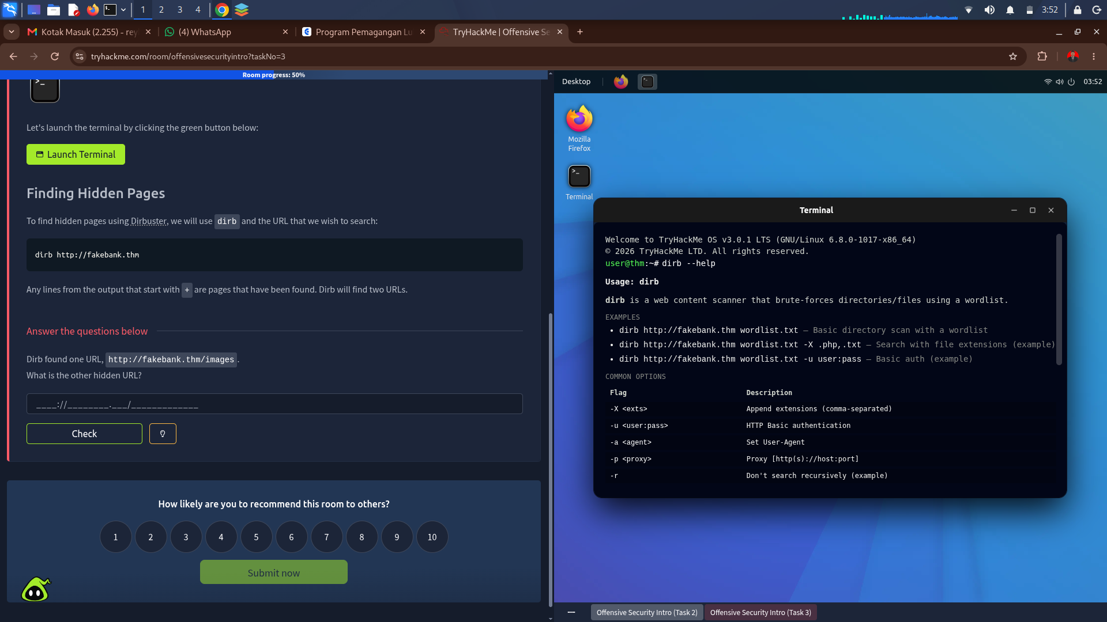
Oke dari gambar yang di atas ini saya menggunakan sebuah tools dari dirb, dirb sebagai web content scanner yang akan akan melakukan scan di area yang ada maupun yang tersembunyi dan akan melancarkan serangan ke dalam web server dengan menggunakan brute force dan akan melakukan analys terhadap response yang diberikan dari web server

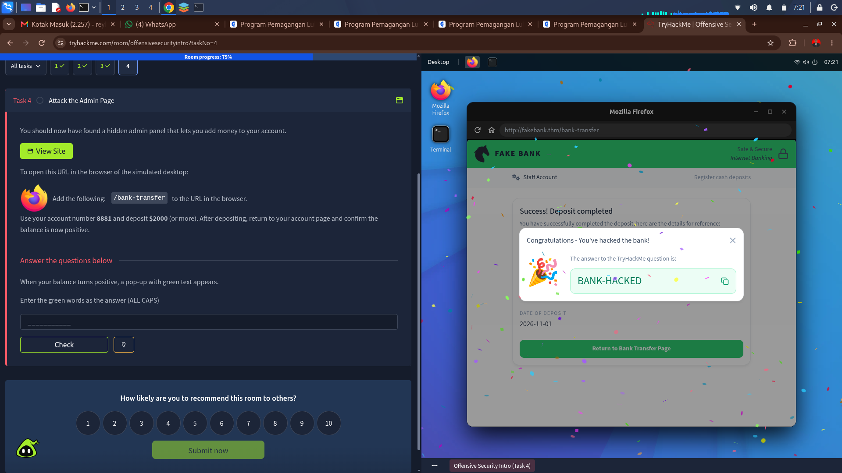
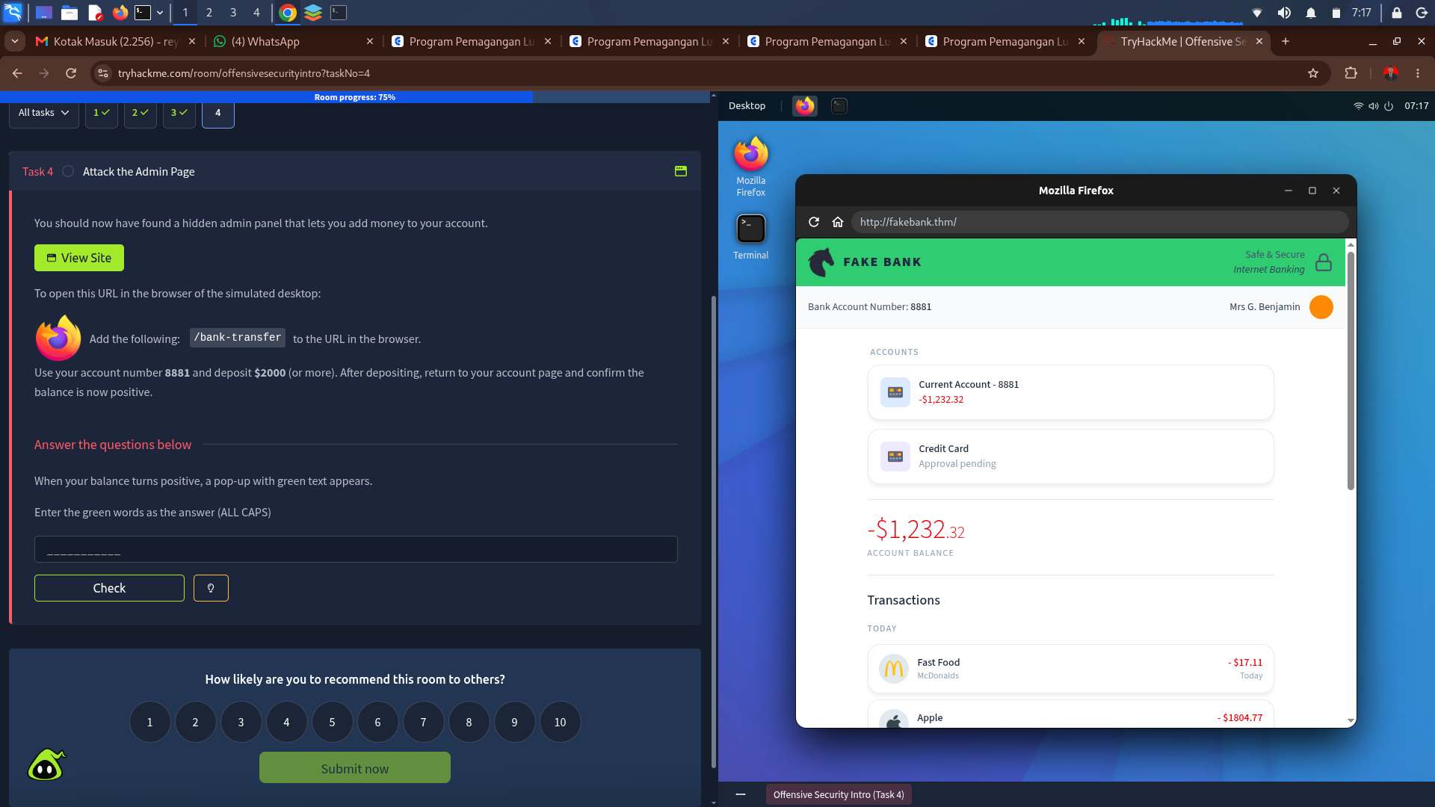
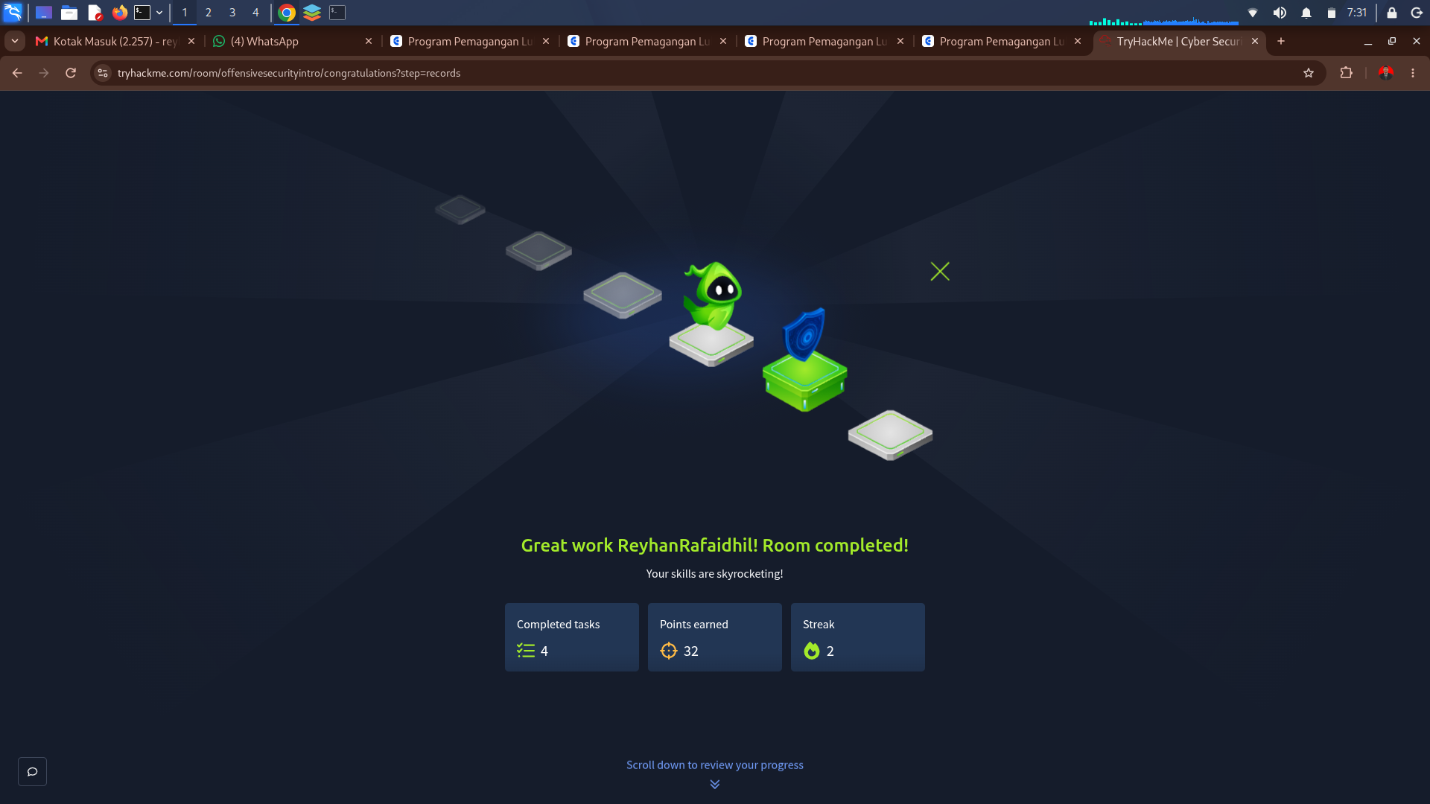
Oke jadi ini adalah simulasi ini kita akan mengetes vulnerability pada saat saldo mendeketati – ini_angka maka harus pada saat melakukan deposito maka harus nya gagal karena saldo nya sudah masuk (-) mines, jadi pada saat test ini malah berhasil dan ya inilah vulnerability nya

